Театр
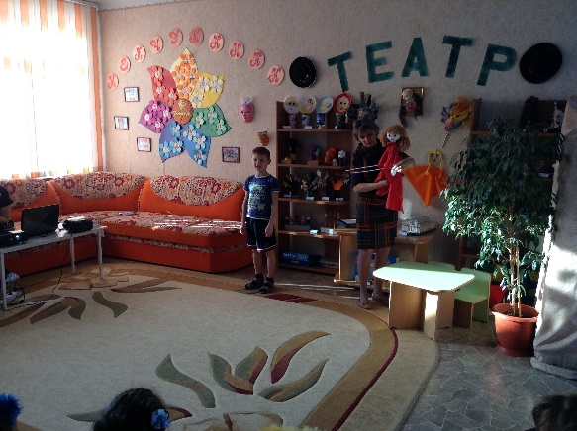
3 декабря у нас в группе открылся музей театра. Целый месяц дети изучали: где появился театр, кто такие гистрионы (артисты), как называлась первая перчаточная кукла, какие бывают куклы и т д.
В день презентации дети поделились своими знаниями, интересной информацией по теме музея. Вместе с родителями подготовили экспонаты для музея и с гордостью рассказывали о них. И сами выступили в роли артистов театра: исполнили гимнастический номер «Кошечки», подготовили драматизации и театральные мини-постановки. Спасибо всем, принявшим участие в этом познавательном и увлекательном проекте!

